Pengaruh Penambahan Tepung Jengkol (Archidendron Pauciflorum) Terhadap Daya Terima Kerupuk Jengkol
Retno Agi Persada^{1, a)}, Alsuhendra^{2,} Ari Fadiati³
¹Program Studi Pendidikan Tata Boga, Fakultas Teknik
Universitas Negeri Jakarta, Jalan Rawamangun Muka, DKI Jakarta 13220
Email: ^{a)}persadaretnoagi@gmail.com, ^{b)}
Abstract
This research aimed to portray the effect of jengkol flour addition with different concentrations on consumer acceptance. This research was conducted at the Food Processing Laboratory, Culinary Education, Faculty of Engineering, State University of Jakarta from February 2018 to January 2019. This research used an experimental method. The acceptance test was conducted by 30 semi-trained panelist including aspects of color, taste, aroma, crispness, linear expansion, and thickness. The results of hypothesis testing using the Friedman test with α = 0,05 showed that there is an effect of jengkol flour addition with different concentrations (30%, 50%, 70%) on consumers acceptance, color, taste, aroma, linear expansion and thickness aspects. While, there is no effect of jengkol flour addition in the manufacture of jengkol crackers on crispness aspect. In conclusion, Jengkol crackers with 50% of jengkol flour addition is recommended as the best formula.
Keywords: jengkol flour, jengkol crackers, consumer acceptance

Abstrak
Penelitian ini bertujuan untuk mengetahui pengaruh penambahan tepung jengkol dengan konsentrasi yang berbeda terhadap daya terima kerupuk jengkol. Penelitian di lakukan di Laboratorium Pengolahan Makanan, Program Studi Pendidikan Tata Boga, Fakultas Teknik, Universitas Negeri Jakarta sejak Februari 2018 hingga Januari 2020. Penelitian ini menggunakan metode eksperimen. Uji daya terima dilakukan kepada 30 orang panelis agak terlatih meliputi aspek warna, rasa, aroma, kerenyahan, daya kembang, dan ketebalan. Hasil pengujian hipotesis menggunakan uji Friedman dengan α = 0,05 menunjukkan bahwa terdapat pengaruh penambahan tepung jengkol dengan konsentrasi berbeda (30%, 50%, 70%) dalam pembuatan kerupuk jengkol terhadap daya terima kerupuk jengkol pada aspek warna, rasa, aroma, daya kembang, dan ketebalan, sedangkan pada aspek kerenyahan menunjukkan bahwa tidak terdapat pengaruh penambahan tepung jengkol terhadap daya terima kerupuk jengkol. Formula yang direkomendasikan adalah kerupuk jengkol dengan penambahan tepung jengkol 50%.
Kata-kata kunci: tepung jengkol, kerupuk jengkol, daya terima konsumen

pendahuluan
Salah satu jenis tanaman yang berpotensi namun belum dimanfaatkan secara maksimal di Indonesia adalah jengkol. Jengkol dan olahannya disukai masyarakat, hal ini dapat dilihat dari banyaknya variasi menu jengkol dan berkembangnya restoran khusus yang menjual aneka olahan jengkol. Buah jengkol berupa polong berbentuk gepeng dan berbelit, warna buah lembayung tua, bijinya berkulit ari tipis, berwarna cokelat mengilap, biji yang sudah tua merupakan tanaman yang paling penting dan banyak dimanfaatkan sebagai bahan makanan, selain itu juga dapat dimanfaatkan sebagai bahan obat-obatan (Setianingsih, 1995:5).
Menurut Roswaty (2012:4) jengkol dapat dimanfaatkan sebagai bahan obat-obatan, diantaranya dapat mencegah diabetes, bersifat diuretik serta baik untuk kesehatan jantung. Selain itu, jengkol mengandung beberapa zat antara lain antimikroba, antioksidan, antikanker, antigastritis, antinematodal dan antidiabetik (Bunawan, dkk., 2013:476).
Biji jengkol dapat dikonsumsi sewaktu masih mentah maupun setelah dimasak menjadi bermacam-macam bentuk olahan. Dilema yang menarik untuk dikaji adalah antara kebermanfaatan bersifat positif sebagai sumber karbohidrat dan kerugian dari bau yang ditimbulkan serta kemungkinan dampak negatif asam jengkolatnya (Pitojo, 1992:12).
Urin pada orang yang mengonsumsi jengkol biasanya memiliki aroma yang tidak sedap terutama bila dimakan langsung sebagai lalap mentah maupun setelah mengalami pengolahan. Tidak hanya itu, aroma kurang sedap saat mengonsumsi jengkol juga berpengaruh pada bau mulut, keringat ataupun feses. Hal ini disebabkan karena asam jengkolat (jengkolic acid) dengan rumus C₇H₁₄N₂O₄S₂ merupakan senyawa yang berperan memberikan bau khas jengkol dan menyebabkan sensasi nyeri saat mengeluarkan urin bila dikonsumsi melebihi batas atau dikenal dengan istilah kejengkolan. Buah jengkol mengandung racun yangt dikenal dengan istilah asam jengkolat yang merupakan suatu asam amino yang mengandung belerang. Kandungan asam jengkolat dalam biji jengkol tua berkisare antara 1-2% dari serat bijinya (Setianingsih, 1995:42). Oleh karena itu dibutuhkan bahan adsorben untuk mengurangi asam jengkolat yang terkandung di dalamnya.
Sebagai upaya untuk mempertahankan mutu, memperpanjang masa simpan dan meningkatkan nilai ekonominya, jengkol dapat diolah menjadi kerupuk jengkol dengan penambahan tepung jengkol. Pemilihan kerupuk dikarenakan kerupuk adalah makanan kecil yang telah lama dikenal dan disukai oleh masyarakat, dapat diperoleh di segala tempat dan dapat dinikmati oleh berbagai kalangan sebagai musik teman makanan utama dan cemilan.
Tepung jengkol yang dibuat adalah tepung jengkol yang telah melewati proses perebusan dengan menggunakan bahan adsorben. Hal ini dilakukan agar bau menyengat yang disebabkan oleh kandungan asam jengkolat di dalam jengkol dapat direduksi oleh bahan adsorben.
Penelitian ini diawali dengan penelitian pendahuluan guna menemukan formulasi kerupuk jengkol yang terbaik. Penelitian dilanjutkan dengan penambahan tepung jengkol yang sudah diadsorbsi dengan bahan adsorben pada kerupuk jengkol. Uji coba yang dilakukan ini diharapkan dapat menghasilkan kerupuk jengkol yang tidak memiliki bau jengkol yang terlalu menyengat serta untuk melihat tingkat daya terima konsumen terhadap kerupuk jengkol dengan penambahan tepung jengkol yang terbaik yang dapat dihasilkan.
Berdasarkan latar belakang di atas, maka dilakukan penelitian dengan judul “Pengaruh Penambahan Tepung jengkol (Archidendron pauciflorum) Terhadap Daya Terima Kerupuk Jengkol”. Tujuan penelitian ini adalah untuk mengetahui pengaruh penambahan tepung jengkol terhadap daya terima kerupuk jengkol.

metodologi
Penelitian ini dilakukan di Laboratorium Pengolahan Makanan, Program Studi Pendidikan Tata Boga, Universitas Negeri Jakarta, Jakarta Timur. Waktu yang diperlukan untuk melakukan penelitian ini terhitung dimulai pada bulan Februari 2018 hingga Januari 2020. Penelitian ini menggunakan metode eksperimen, dan dilanjutkan dengan uji organoleptik terhadap 30 panelis agak terlatih. Variabel bebas pada penelitian ini adalah penambahan tepung jengkol pada pembuatan kerupuk jengkol. Variabel terikat pada penelitian ini adalah daya terima konsumen pada kerupuk jengkol dengan penambahan tepung jengkol yang dinilai berdasarkan aspek warna, rasa, aroma, kerenyahan, daya kembang dan ketebalan.

Alat dan Bahan
Bahan pembuatan kerupuk jengkol tidak jauh berbeda dengan bahan pembuatan kerupuk pada umumnya, hanya saja ditambahkan tepung jengkol sebagai perasa serta penambah zat gizi pada kerupuk. Pada penelitian ini bahan-bahan yang digunakan di antaranya adalah jengkol (Archidendron pauciflorum), tepung tapioka, bawang putih, garam, air mineral.
Alat yang dibutuhkan pada pembuatan kerupuk jengkol berupa bowl, measuring spoon, digital scale, plastic wrap, rollong pin, tray, steamer, pan, stainless steel spatula, vacuum plastic, seeler, stove, termometer masak, stop watch.

Prosedur Pembuatan
Proses pembuatan kerupuk jengkol melalui beberapa tahap yaitu persiapan alat dan bahan, penimbangan bahan, pencampuran bahan, pengadukan adonan, penimbangan, pembentukan kerupuk, pengukusan, pengeringan, penggorengan dan pengemasan. Pada proses penimbangan kerupuk, adonan ditimbang dengan berat masing-masing 3 gr, kemudian dibentuk dengan bantuan cetakan di alas plastik dengan bentuk bulat tipis berdiameter 5 cm dan tebal ± 0,5 mm diletakkan di loyang untuk proses pematangan kemudian dikeringkan.
Table 1 Formula Pembuatan Kerupuk jengkol dengan Penambahan Tepung Jengkol
Bahan | 30% |  |  | 50% |  |  | 70%
Bahan | gr | % | gr |  | % | gr |  | %
Tepung Tapioka | 100 | 100 | 100 |  | 100 | 100 |  | 100
Air  Bawang putih  Garam | 50  25  10 | 50  25  10 | 50  25  10 |  | 50  25  10 | 50  25  10 |  | 50  25  10
Cabai Merah | 25 | 25 | 25 |  | 25 | 25 |  | 25
Tepung Jengkol | 30 | 30 | 50 |  | 50 | 70 |  | 70
Penambahan Air | 30 | 30 | 50 |  | 50 | 70 |  | 70
Keterangan : : Menggunakan perhitungan bakers percentage

Setelah formulasi kerupuk jengkol diselesaikan, amaka penelitian ini dilanjutkan dengan penambahan tepung jengkol dengan konsentrasi yang berbeda, setelah dilakukan beberapa percobaan ditemukan formula terbaik penambahan tepung jengkol yaitu dengan persentase penambahan 30%, 50% dan 70%. Kerupuk jengkol dengan tiga perlakuan yang berbeda ini kemudian diuji daya terima konsumen guna melihat perlakuan yang paling disukai oleh konsumen.

hasil PENELITIAN
Hasil penelitian ini diperoleh melalui dua tahap, yaitu uji validasi kepada 5 (lima) orang panelis ahli dan dilanjutkan dengan uji organoleptik kepada 30 (tiga puluh) orang panelis agak terlatih, yaitu mahasiswa Program Studi Pendidikan Tata Boga, Fakultas Teknik, Universitas Negeri Jakarta. Uji organoleptik pada penelitian ini menggunakan uji hedonik kepada konsumen yang meliputi aspek warna, rasa, aroma, kerenyahan, daya kembang dan ketebalan. Penilaian uji hedonik dilakukan menggunakan 5 (lima) skala kesukaan yaitu, sangat suka, suka, agak suka, tidak suka, dan sangat tidak suka. Hasil uji daya terima konsumen dianalisis menggunakan Uji Friedman dan dilanjutkan dengan Uji Tuckey apabila terdapat hasil yang signifikan pada tabel dengan hitung pada uji Friedman.

Aspek Warna
Berdasarkan hasil uji daya terima maka diperoleh nilai rata-rata pada kerupuk jengkol 30% yaitu 4,37 masuk dalam kategori suka, nilai rata-rata kerupuk jengkol 50% yaitu 4 masuk dalam kategori suka dan kerupuk jengkol 70% memperoleh nilai rata-rata sebesar 3,5 yang berada pada kategori antara agak suka hingga suka. Secara keseluruhan pada aspek warna, produk yang paling disukai oleh panelis adalah kerupuk jengkol 30% dengan nilai rata-rata 4,37.

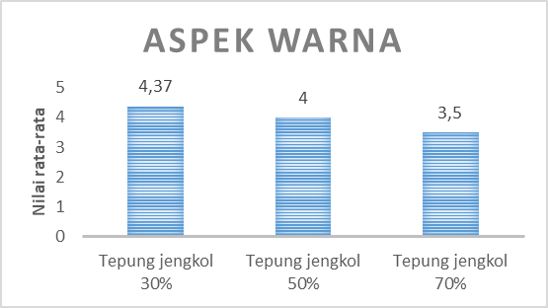
GAMBAR 1. Hasil Uji Organoleptik Aspek Warna

Terdapat pengaruh penambahan tepung jengkol terhadap kerupuk jengkol pada aspek warna. Hal ini berkaitan dengan warna tepung jengkol dan proporsi jumlah tepung. Biji jengkol berwarna kuning dan setelah dijadikan tepung memiliki warna original cream, selain itu juga proporsi tepung tapioka yang tetap pada tiga perlakuan sehingga semakin banyak penambahan tepung jengkol maka akan semakin keruh warna kerupuk. Hal ini sesuai dengan pendapat Hayu dan Kristiastutu (2012:124) yang menyatakan bahwa perbedaan warna yang terdapat pada kerupuk jengkol dikarenakan jumlah proporsi tepung yang berbeda pada amsing-masing kerupuk.

Aspek Rasa
Secara keseluruhan pada aspek rasa, produk yang paling disukai oleh panelis adalah kerupuk jengkol dengan penambahan tepung jengkol 50% dengan nilai rata-rata 4,1. Berdasarkan hasil uji daya terima maka diperoleh nilai rata-rata pada kerupuk jengkol 30% yaitu 4,07 yang masuk dalam kategori suka, nilai rata-rata kerupuk jengkol dengan penambahan tepung jengkol 50% yaitu 4,1 masuk dalam kategori suka dan nilai rata-rata penambahan tepung jengkol 70% yaitu 3,33 yang masuk dalam kategori agak suka.

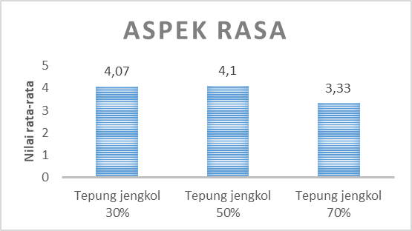
GAMBAR 2. Hasil Uji Organoleptik Aspek Rasa

Tingkat kesukaan panelis untuk aspek rasa tertinggi yaitu kerupuk jengkol dnegan penambahan tepung jengkol 50%. Hasil yang menunjukkan perbedaan pada rasa kerupuk dipengaruhi oleh jumlah proporsi tapioka dan tepung jengkol yang diberikan kepada setiap perlakuan. Semakin sedikit jengkol yang ditambahkan maka akan semakin berkurang rasa jengkolnya (Hayu dan Kristiastuti, 2015:125).

Aspek Aroma
Berdasarkan hasil uji daya terima maka diperoleh nilai rata-rata pada kerupuk jengkol dengan penambahan tepung jengkol 30% yaitu 4,10 yang masuk dalam kategori suka, nilai rata-rata kerupuk jengkol dengan penambahan 50% yaitu 3,70 masuk dalam kategori mendekati suka dan nilai rata-rata kerupuk jengkol dengan penambahan tepung jengkol 70% yaitu 3,4 masuk dalam kategori antara agak suka hingga suka.Secara keseluruhan pada aspek aroma dapat disimpulkan produk yang paling disukai oleh panelis adalah kerupuk jengkol dengan penambahan tepung jengkol 30% pada aspek aroma.

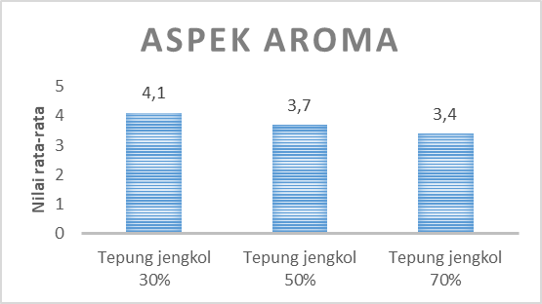
GAMBAR 3. Hasil Uji Organoleptik Aspek Aroma

Berdasarkan hasil uji Friedman, terdapat pengaruh penambahan tepung jengkol pada aspek aroma. Hal ini menurut Zulfahmi, dkk. (2014:135) dikarenakan semakin banyak kadar bahan yang ditambahkan dalam tepung tapioka pada pembuatan kerupuk, maka kadar aroma dalam kerupuk tersebut akan meningkat.

Aspek Kerenyahan
Nilai rata-rata yang diperoleh pada kerupuk jengkol dengan penambahan tepung jengkol 30% yaitu 4,37 masuk dalam kategori suka, nilai rata-rata kerupuk jengkol dengan penambahan tepung jengkol 50% yaitu 4,37 berada pada kategori duka dan nilai rata-rata kerupuk jengkol dengan penambahan tepung jengkol 70% yaitu 3,77 yang masuk dalam kategori antara agak suka hingga suka. Pada aspek kerenyahan produk yang paling disukai oleh panelis adalah penambahan tepung jengkol 30% dan 50% sehingga dapat disimpulkan bahwa kerupuk jengkol dengan penambahan tepung jengkol 50% yang direkomendasikan untuk aspek kerenyahan.

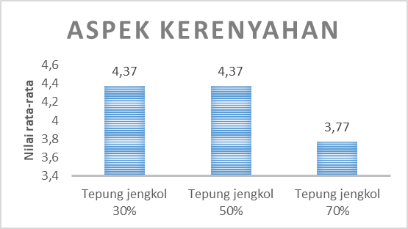
GAMBAR 4. Hasil Uji Organoleptik Aspek Kerenyahan

Tidak terdapat pengaruh penambahan tepung jengkol pada aspek aroma. Hal ini dikarenakan tapioka memiliki kandungan amilopektin yang tinggi yang berperan terhadap daya kembang dan kerenyahan kerupuk (Murdjito dan Gardjito, 2013:160). Proporsi atau jumlah penggunaan tepung tapioka yang sama pada setiap perlakuan diduga membuat kerupuk jengkol memiliki kerenyahan yang sama.

Aspek Daya Kembang
Berdasarkan hasil uji daya terima maka diperoleh nilai rata-rata pada kerupuk jengkol dengan penambahan tepung jengkol 30% yaitu 4,27 masuk dalam kategori suka, nilai rata-rata kerupuk jengkol dengan penambahan tepung jengkol 50% yaitu 4,20 masuk dalam kategori suka dan kerupuk jengkol penambahan tepung jengkol 70% yaitu 3,23 masuk dalam kategori agak suka.

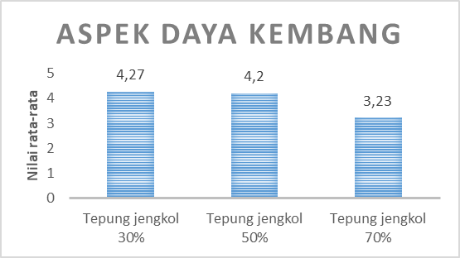
GAMBAR 5. Hasil Uji Organoleptik Aspek Daya Kembang

Dengan menggunakan uji Friedman didimpulkan bahwa terdapat pengaruh terhadap daya kembang kerupuk jengkol dengan penambahan tepung jengkol. Mudijati dan Gardjito (2016:160) menyatakan bahwa tepung tapioka tersusun atas pati yang memiiliki komponen amilopektin sehingga memberikan kecendrungan pengembangan pada kerupuk.

Aspek Ketebalan
Secara keseluruhan pada aspek ketebalan, produk yang paling disukai panelis adalah kerupuk jengkol dengan penambahan tepung jengkol 50%. Berdasarkan hasil uji daya terima maka diperoleh niulai rata-rata kerupuk jengkol dengan penambahan tepung jengkol 30% yaitu 4,27 masuk dalam kategori suka, nilai rata-rata kerupuk jengkol dengan penambahan tepung jengkol 50% yaitu 4,33 masuk dalam kategori suka dan nilai rata-rata kerupuk jengkol dengan penambahan tepung jengkol 70% yaitu 3,57 masuk dalam kategori antara agak suka hingga suka.

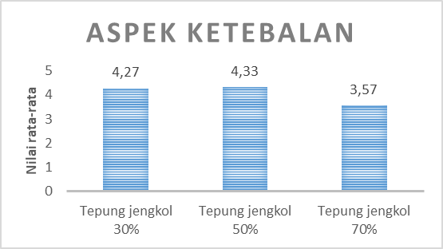
GAMBAR 6. Hasil Uji Organoleptik Aspek Ketebalan

Hasil uji daya terima yang telah dilakukan menunjukkan bahwa tingkat kesukaan panelis tertinggi pada aspek ketebalan adalah perlakuan kerupuk jengkol dengan penambahan tepung jengkol 50%. Daya kembang dan ketebalan kerupuk saling berkaitan, volume pengembangan akan berpengaruh pada kerupuk begitupun sebaliknya. Lavlinesia (1995) dalam Istansi (2005:42) menyatakan bahwa kandungan protein yang tinggi dapat menyebabkan kantong-kantong udara terisi oleh bahan yang mengandung protein sehingga volume pengembangan juga semakin kecil. Setianingsih (1995:5) menyatakan bahwa dalam 100 biji jengkol mengandung protein sebanyak 23,3 gr. Kandungan protein inilah yang diduga mempengaruhi daya kembang dan ketebalan kerupuk jengkol.

kesimpulan
Pengujian hipotesis menggunakan uji Friedman menunjukkan bahwa terdapat pengaruh penambahan tepung jengkol pada aspek warna, rasa, aroma, daya kembang dan ketebalan, sedangkan pada aspek kerenyahan tidak terdapat pengaruh penambahan tepung jengkol.
Hasil statistik uji Tuckey menunjukkan bahwa formula yang direkomendasikan untuk diproduksi yaitu kerupuk jengkol dengan penambahan tepung jengkol 50%.

saran
Berdasarkan hasil kesimpulan, beberapa saran yang dapat diberikan di antaranya:
- Bagi pengusaha industri kerupuk dapat mengembangkan produk kerupuk jengkol dengan penambahan tepung jengkol 50% yang agak beraroma jengkol dan tidak terlalu berbau jengkol
- Bagi peneliti lain yang berkaitan dengan kerupuk jengkol dapat dilakukan penelitian yang relevan seperti kualitas, penerimaan dan daya simpan
- Bagi pemerintah setempat yang di daerahnya menghasilkan komoditas jengkol yang cukup banyak dapat dilakukan penyuluhan kepada masyarakat yang ingin berwirausaha atau UMKM

Referensi
Bunawan, H., Dusik, L., Bunawan, S.N., & Amin, N.M 2013, Botany, Traditional Uses, Phytochemistry and Pharmacology of Archidendron Jiringa : A Review, Global Journal of Pharmacology, 7(4) : 474-478.
Hayu, M. K., & Kristiastuti, D 2015, Pengaruh Proporsi Tapioka dan Puree Jengkol Terhadap Mutu Organoleptik Kerupuk, Jurnal Boga, 4:122-128.
Kurniawan, A., Wulandari, & S.Y., Supriyantini, E 2012, Pengaruh Perebusan dengan Abu Sekam dan Waktu Perendaman Air Terhadap Kadar HCN Pada Buah Mangrove Avicenna marina, Journal Of Marine Research, 1:80-87.
Murdijati & Gardjito. 2013. Bumbu, Penyedap, dan Penyerta Masakan Indonesia. Jakarta: Gramedia Pustaka Utama.
Pitojo, S. 1994, Jengkol: Budidaya dan Pemanfaatannya. Yogyakarta : Kanisius.
Roswaty, A. 2010, All About Jengkol dan Petai, Jakarta: Gramedia Pustaka Utama.
Setianingsih. E, 1995, Petai dan Jengkol, Jakarta: Penebar Swadaya.

